CV

სახელი : თამარი
გვარი: კაპანაძე
დაბ. თარიღი: 24. 01. 1989
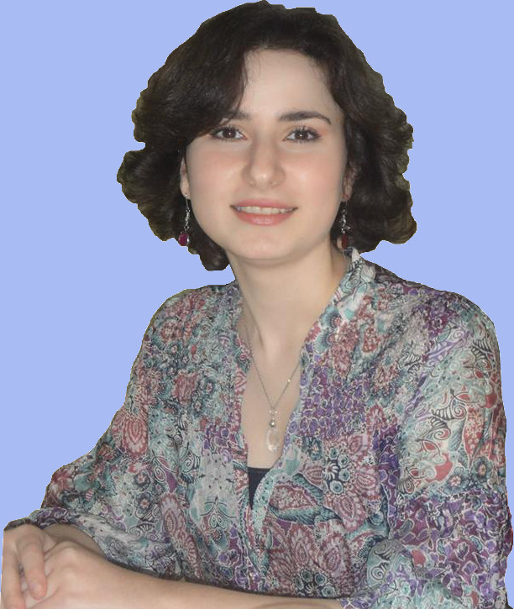

განათლება:

2006-2010 თბილისის ივ. ჯავახიშვილის სახელობის სახელმწიფო უნივერსიტეტი - ინგლისური ენის თეორეტიკოსი (ბაკალავრი).
2009-2010 სსიპ პროფ. სასწავლებელი “მარგი“, პროფესია - გიდი.

ენები: ქართული (მშობლიური)
ინგლისური (საშუალოდ)
გერმანული (სასაუბრო)
რუსული (სასაუბრო)

კომპიუტერი: MS Office

გამოცდილება: 3 წელი ვმუშაობდი ერთ-ერთი გერმანული კომპანიისთვის გაყიდვების მენეჯერად (online გაყიდვები).
1 წელი - გერმანიაში Au-pair პროგრამით.
2 თვე - სასტუმროში ადმინისტრატორად.
1 წელი - ოფის-მენეჯერად.

სხვა: ვარ კომუნიკაბელური, პუნქტუალური. ადვილად ვეგუები უცხო გარემოს. ადვილად ვითვისებ ყველანაირ სფეროს.
დასაოჯახებელი. არამწეველი.

საკონტაქტო ნომერი : +995 591403027
e-mail: tamar-kapanadze@mail.ru

